辽 宁 大 学 信 息 学 院
《数据结构实验》 报 告

实验题目： | 单链表操作的设计与实现
专业班级：
学 号：
姓 名： | Xxxx
实验时间： | 2023年10月30日
报告成绩： | 分
教师评语：

- 实验目的
- 理解单链表的结构特点；
- 掌握单链表的基本操作；
- 应用单链表解决基本问题。
- 实验内容
1、建立并输出一个单链表。已知非递减单链表L（录入数据时可以手动保证L是非递减的），插入一个元素e后，L仍然是非递减的。
2、设计一个算法实现删除带结点单链表L的倒数第k个结点，如果删除成功，则函数返回1，否则返回0。
- 实验的设计与实现
20
1.问题的分析与设计
实验一需要完成的是单链表的创建与输出。首先自定义一个结构体类型LNode，内含结构体的数据域（存储数据）和指针域（指向下一个节点的地址）。我选择的是尾插法的建立。程序首先读入一个数n代表单链表储存的元素个数，然后将main函数中定义的单链表的头节点L的地址和n作为参数传递给函数CreateListR建立单链表，函数CreateListR首先为头节点（L）申请内存，（但并不存储数据），之后通过两个指向单链表结点的指针r和p，r指向链表的尾节点（最后一个元素），p用来为下一个读入的单链表元素申请一块结构体内存，每次的申请内存后的p（新结点）都作为r（尾结点）的下一个元素，然后每次更新尾结点r为p。当读入完n个结点的元素后，r作为尾结点，注意它的下一个结点为空（r->next=NULL）。
在一个非递减的单链表中插入一个元素仍保持非递减，我们需要找到插入位置的前一个元素，因此函数Insert首先定义一个指针p指向单链表的头节点（p最后代表指向插入位置的前一个结点），如果p->next不为空并且p->next->data小于插入的元素，说明插入位置还在后面，p需要往后移(p=p->next),否则：如果p的下一个结点为空，表示单链表所有元素都小于e，e插在单链表尾部；如果p的下一个结点不为空，但是p->next->data >=e表示p此时指向了插入位置的前一个元素，跳出循环，开始执行插入操作，首先为新的结点q申请内存，然后将插入位置的下一个结点接在q的后面，q接在插入位置的前一个结点后面（注意最后两个步骤的先后关系：先把链表的后半部分接在新结点后，再把整体接在链表的前半部分后），对于Insert函数而言：
时间复杂度为O（n），最坏情况下需要完整的遍历一次链表。
空间复杂度为O（1），辅助变量并不随问题规模增大而变多。
2.算法的实现
#include <stdio.h>
#include <stdlib.h>
typedef struct LNode{
int data;//数据域
struct LNode *next;//指针域
}LNode,*LinkList;
void CreateListR(LinkList *L,int n)
{
LinkList p,r;
*L=(LinkList)malloc(sizeof(LNode));//为头节点申请内存
if(*L==NULL) exit(1);
r=*L;
for(int i=1;i<=n;i++)
{
p=(LinkList)malloc(sizeof(LNode));//为储存单链表元素的结点申请内存
if(!p) exit(-2);
scanf("%d",&p->data);
r->next=p;//链接上新节点
r=p;//更新尾结点
}
r->next=NULL;//尾结点标志，指向NULL
}
void ShowList(LinkList L)
{
LinkList p=L->next;//头节点不存储元素
while(p)
{
printf("%d ",p->data);
p=p->next;
}
putchar('\n');
}
void free(LinkList *L)
{
LinkList p=(*L),t;
while(p)
{
t=p->next;
free(p);
p=t;
}
}
void Insert(LinkList *L,int e)
{
LinkList p=*L;
while(p->next&&p->next->data < e) p=p->next;//找到插入位置的前一个结点
LinkList q=(LinkList)malloc(sizeof(LNode));//为新节点申请内存
q->data=e;
q->next=p->next;//先为新节点链接后面
p->next=q; //再为新节点链接前面
}
int main()
{
puts("请输入链表中包含的元素个数n(一个正整数)");
int n;
scanf("%d",&n);
LinkList L=NULL;
puts("请输入链表中的元素(整数间以空格隔开)");
CreateListR(&L,n);
puts("This List:");
ShowList(L);
puts("请输入你要插入的元素e");
int e;
scanf("%d",&e);
Insert(&L,e);
puts("After inserting:");
ShowList(L);
free(&L);
}
3.算法的运行结果和分析
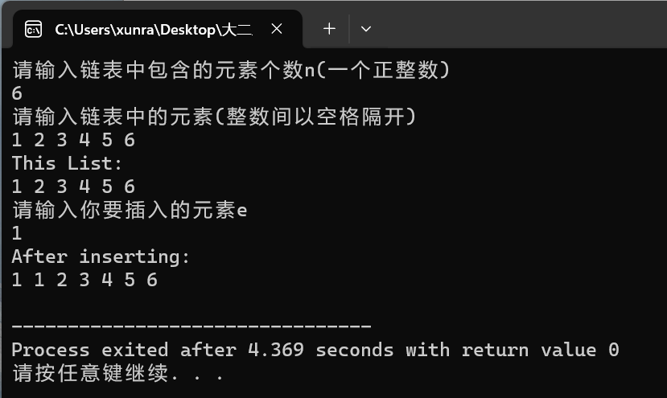
首先输入6表示单链表长度，接着输入1 2 3 4 5 6尾插法建立单链表并打印
然后输入需要插入的元素1，遍历单链表找到第一个大于或等于1的元素的前一个元素的结点（此时找到的是头节点），然后申请内存获取一个新结点（其储存的数据为插入的元素），令新节点的下一个结点为头节点的下一个结点（q->next=p->next;），令头节点的下一个结点更新为新结点(p->next=q;)，进而完成插入操作。Free函数遍历一遍单链表，初始时p指向单链表第一个节点，进入循坏，首先用t保存p下一个节点，然后free（p）所指向的结点，再更新p再次循环，从而依次删除单链表每一个结点。free函数时间复杂度为O（n），空间复杂度为O（1）。
实验二
1.问题的分析与设计
实验二需要设计一个函数：删除带头结点的单链表的倒数第k个结点。如果考虑倒数第k个结点，先遍历单链表所有的结点，计算其长度，观察单链表是否有倒数第k个结点，然后再遍历链表进行删除操作，这种情况下遍历了两次单链表。而通过双指针法能降低时间复杂度，只遍历一次单链表。首先令指针p1指向第1个结点，指针p2指向第k+1个结点。如果p2指向不到第k+1结点，说明单链表没有第k+1个结点，也就单链表没有倒数第k个结点；如果p2能指向第k+1个结点，此时p1与p2之间间隔k-1个结点，这时候p1与p2同时移动相同的步伐，当p2指向最后一个结点的时候（p2->next==NULL），p1指向倒数第k+1个结点。我们只要删除p1的下一个结点就实现了函数的功能。DeleteList函数，时间复杂度为O（n），遍历一次链表。空间复杂度为O（1），辅助变量并不随问题规模增大而变多。
2.算法的实现
#include <stdio.h>
#include <stdlib.h>
typedef struct LNode{
int data;//数据域
struct LNode *next;//指针域
}LNode,*LinkList;
void CreateListR(LinkList *L,int n)
{
LinkList p,r;
*L=(LinkList)malloc(sizeof(LNode));//为头节点申请内存
if(*L==NULL) exit(1);
r=*L;
for(int i=1;i<=n;i++)
{
p=(LinkList)malloc(sizeof(LNode));//为储存单链表元素的结点申请内存
if(!p) exit(-2);
scanf("%d",&p->data);
r->next=p;//链接上新节点
r=p;//更新尾结点
}
r->next=NULL;//尾结点标志，指向NULL
}
void ShowList(LinkList L)
{
LinkList p=L->next;//头节点不存储元素
while(p)
{
printf("%d ",p->data);
p=p->next;
}
putchar('\n');
}
void free(LinkList *L)
{
LinkList p=(*L),t;
while(p)
{
t=p->next;
free(p);
p=t;
}
}
int DeleteList(LinkList *L,int k)
{
if(k<1) return 0;//输入错误
LinkList p1=*L,p2=*L,t;
while(k--)//令p2指向第k+1个结点
{
if(p2->next==NULL) return 0;
//说明单链表没有第k+1个结点，无法删除
p2=p2->next;
}
while(p2->next)//同时移动指针，退出循环的条件是p2指向最后一个结点
{
p1=p1->next;
p2=p2->next;
}
t=p1->next;
p1->next=t->next;
free(t);//删除倒数第k个结点
return 1;
}
int main()
{
puts("请输入链表中包含的元素个数n(一个正整数)");
int n;
scanf("%d",&n);
LinkList L=NULL;
puts("请输入链表中的元素(整数间以空格隔开)");
CreateListR(&L,n);
puts("This List:");
ShowList(L);
puts("请输入你要删除的倒数第k个结点：");
int k;
scanf("%d",&k);
printf("%d\n",DeleteList(&L,k));
puts("After Deleting:");
ShowList(L);
free(&L);
}
3.算法的运行结果和分析
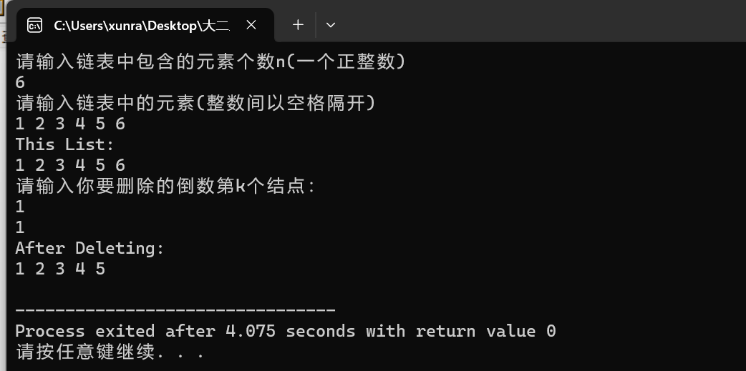
首先输入6表示单链表长度，接着输入1 2 3 4 5 6尾插法建立单链表并打印
然后输入需要删除的倒数第k（1）个结点。首先令p1指向第1个结点（1），while循环令p2指向第k+1=2个结点。之后再通过while循环，p1，p2同步伐移动，结束循环时p2指向6（倒数第一个结点），p1指向5（倒数第二个结点），然后删除p1的下一个结点即实现了函数的要求。
4.选做题目
实验三、将一个带头结点单链表就地逆置。
（1）问题的分析与设计
我们可以通过遍历单链表来进行反转，首先定义两个指针，curr指向当前结点，prev指向curr的前一个结点。因为头指针不存储数据，初始时令curr指向第二个结点（有效链表的第一个结点），Prev指向NULL（因为第一个结点变成尾结点后，其next指向NULL），进入while循环（条件为curr不指向空时），我们首先用临时指针temp保存curr的下一个结点，（防止curr修改指向后，我们依然可以遍历链表），先令curr的下一个结点为prev，再更新prev为curr，curr更新为temp（完成curr结点的遍历，指向下一个结点），当curr指向NULL时退出循环，此时prev指向更新后链表的第一个结点，我们再令（*L）->next=prev,完成头节点的链接。reverse函数，时间复杂度为O（n），遍历一次链表。空间复杂度为O（1），辅助变量并不随问题规模增大而变多。
（2）核心代码
void reverse(LinkList *L)
{
LinkList prev=NULL,curr=(*L)->next,temp;
while(curr)//当前结点不为空时进入循环
{
temp=curr->next;//储存当前结点的下一个结点
curr->next=prev;//改变指向
prev=curr;//更新前一个结点
curr=temp;//更新当前结点
}
(*L)->next=prev;//链接头节点
}
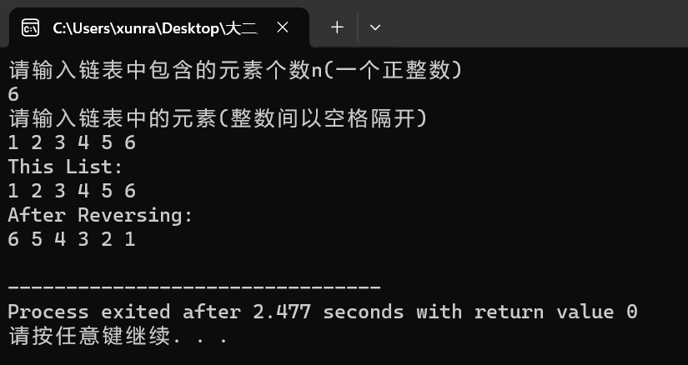
首先第一次循环中pre=NULL，curr指向结点1，temp保存结点2，我们令结点1下一个结点为pre（NULL），更新pre指向curr（结点1），更新curr指向temp（结点2），第二次循环使得结点2下一个结点为结点1，依次类推，当curr指向NULL时，pre指向结点6，最后令头指针（*L）的下一个节点为pre（结点6），即完成逆置操作。
实验四、一个值不重复带头结点单链表L（L中各个结点的值是无序的）,写一个函数实现将L中的值最小结点移到L的最前面，使其成为第一个结点
- 问题的分析与设计
我们可以通过遍历单链表，找到它最小的结点及其前一个结点所在的位置，然后再对结点间指针的指向进行更改，更新链表以达成目的。首先minNode指向除头节点外的第一个结点，premin指向其前一个结点，cur遍历链表的时候，每次找到更小的结点，就更新minNode为更小的结点并同时更新其前一个结点。当cur指向最后一个结点的时候退出循环，检查minNode是否等于初始的位置，不等于则需要更换结点间的指向。Firstsort函数，时间复杂度为O（n），遍历一次链表。空间复杂度为O（1），辅助变量并不随问题规模增大而变多。
void Firstsort(LinkList *L)
{
LinkList premin=(*L),minNode=premin->next,cur=(*L)->next;
//初始minNode为第二个结点（头节点不存储数据） pre为其前一个结点
while(cur->next)//当前结点从第三个结点(不为空)开始遍历
{ //如果当前结点小于最小的结点
if(cur->next->data < minNode->data)
{
minNode=cur->next;//更新最小的结点（更新其值和指向）
premin=cur; //更新最小的结点的前一个结点
}
cur=cur->next;
}
if(minNode!=(*L)->next) //如果当前结点不等于初始链表的第二个结点，说明需要更换结点间指向
{
premin->next=minNode->next;//删除最小的结点原来的位置
minNode->next=(*L)->next;
//令整个链表（除头节点）接到最小的结点后面
(*L)->next=minNode;//链接到头节点
}
}
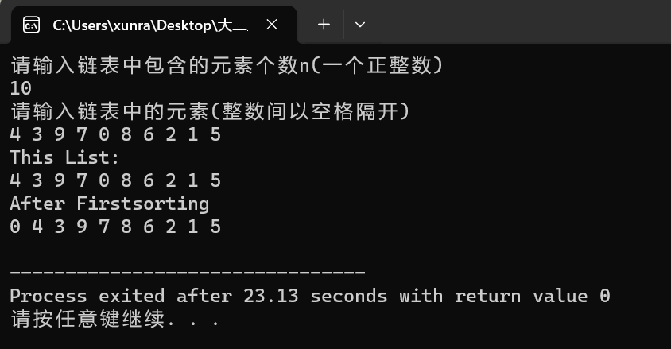
首先MinNode指向4，pre指向NULL，cur->next从3遍历，3比4小，更新MinNode指向3，pre指向4，之后当cur->next遍历到0时，再次更新MinNode指向0，pre指向7.之后不进行if语句（没有比0小的结点），当cur指向5是退出循环。原链表更新7->8,0->4,(*L)->0,即完成函数功能。
四、 实验小结
通过以上这些实验，我学会了如何操作单链表，包括创建、遍历、插入、删除和逆置等基本操作，同时也解决了一些常见的问题，如保持非递减性和删除倒数第k个结点。这些技能对于编写链表相关的算法和数据结构非常有用。总的来说，单链表在动态性、插入和删除效率等方面具有一些显著的优点，但在随机访问和逆向遍历等方面存在一些限制。单链表的选择应根据具体问题的需求来权衡。

